3. ročník medzinárodného odborného HoReCa sympózia
GASTRONOMY SLOVAKIA
17. 10. 2016
Refinery Gallery Bratislava, Vlčie hrdlo 2222/1
REZERVUJTE SI TENTO DÁTUM
Dovoľujeme si vám dať do pozornosti najprestížnejšiu kulinársku udalosť roka na Slovensku – jedinečnú pre jej živé vystúpenia michelínových šéfkuchárov z celej Európy a workshopy odborníkov HoReCa segmentu.
Určená je všetkým majiteľom, riaditeľom, F&B manažérom , šéfkuchárom , someliérom či cukrárom hotelov , reštaurácií a aj malých penziónov. Dodávateľov služieb, výrobcov , odborných učiteľov ale aj fanúšikov kulinárstva a novinárov z gastronómie. Každý si nájde v bohatom programe svoje témy a praktické ukážky ako správnou a nápaditou gastronómiou zaujať svojich hostí.
Na čo sa môžete tešiť v roku 2016:
  - Avandgardných šéfkuchárov naživo na pódiu
  - Michelinovské hviezdy z celej Európy ukážu svoje umenie a triky
  - Nové trendy , techniky a myšlienky vo svetovej gastronómii
  - Somelierske svetové trendy
  - Cukrárske novinky v reštauráciách
  - Elita gastronomickej brandže pod jednou strechou
  - Odborné workshopy , degustácie a prezentácie
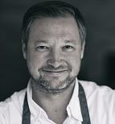  Andreas Dollerer  Restaurant Dollerer – Rakúsko  18 bodov Gault- Millau  Kuchár roka 2010 | 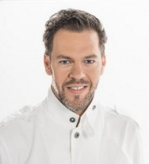Gabriel Kocák  Reštaurácia Culinárium – Slovensko  2. miesto Gurmán  20 Best Chefs 2016 | 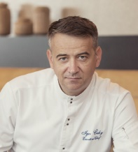Igor Čehy  River Bank , Grand hotel River Park  Slovensko  1 Zlatá vidlička Gurmán na Slovensku  kuchár roka 2007 | 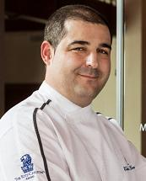Erlantz Gorostiza  M.B. Restaurant ABAMA  Ritz hotel, Španielsko  2 michelin | 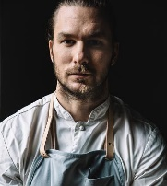Mikael Svensson  Reštaurácia Kontrast  Oslo – Nórsko  1 mic
Pre majieľov, manažérov a F&B zamerané :
- Ako sa presadiť s malým hotelom či penziónom so šéfkuchárskou reštauráciou .
- Prečo by mali riaditelia a manažéri hotelov viac komunikovať so šéfkuchármi a hlavnými
čašníkmi.
- Vlastný projekt reštaurácie či frančiza
Pre šéfkuchárov :
- Poslanie a úloha Executive chefa v hotelovej reštaurácii a jeho komunikácia s manažmentom hotela.
- Gastronómia začína surovinou.
- Príbehy úspešných šéfkuchárov – ako vybudovať vlastnú reštauráciu.
Pre somelierov :
- Úloha a miesto someliera v modernej reštaurácii
- Pivo v gastronómii a pivné somelierstvo
- Prezentácia moselských rizlingov a ich párovanie v gastronómii
- Somelierska odborná súťaž / lukratívne ceny pre víťazov/
Účasť je možná len na základe predchádzajúcej registrácie, takže v prípade záujmu neváhajte sa registrovať na: www.GastronomySlovakia.sk čo najskôr a využiť tak zvýhodnené ceny prednostnej registrácie a nezabudnite, že všetky reštaurácie z Gurmána na Slovensku 2016 majú zľavnený registračný poplatok. Počet účastníkov je limitovaný .
Bohatý program, ktorý stále dopĺňame , si môžete pozrieť na
www.GastronomySlovakia.sk

Koho uvidíte ?
Erlantz Gorostiza 2 micheliny Španelsko,
Andreas Dollerer 18 Gault Millau Rakúsko
Mikael Svensson 1 michelin Norsko
Sang Hoon 2 michelin Belgicko
Igor Čehy Kuchár roka 2007,2014 Gurmán na Slovensku
Marián Filo Kuchár roka 2011,2012 Gurmán na Slovensku
Gabriel Kocák Gurmán Best 20 Chefs
Iveta Pupišová Akademia Hoteliera
Jozef Sivák Pivovar ERB

Radoslav Nackin
Vydavateľ Gurmána na Slovensku

